МБОУ «СОШ № 1 города Новоалтайска Алтайского края»

Великая Отечественная война в жизни моей семьи

Выполнила:
Шатилова Софья Александровна, 15 лет
МБОУ «Средняя общеобразовательная
школа № 1» города Новоалтайска
8-й микрорайон, 24
(38532)-2-28-06, 2-28-55
www.novalt-shkola 1.ucoz.ru
shcool _1novoalt@mail.ru
Руководитель: Шатилова Наталья Юрьевна,
учитель истории и обществознания

Новоалтайск, 2012

Полем, вдоль берега крутого, мимо хат,
В серой шинели рядового шёл солдат.
Шёл солдат, преград не зная,
Шёл солдат, друзей теряя,
Часто, бывало, шёл без привала,
Шёл вперед солдат.
Михаил Матусовский

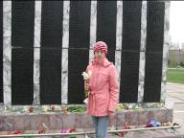
Недавно наша страна отпраздновала 65-летие Победы в Великой Отечественной войне. Эта война 1941-1945 гг. оставила глубокий след в душе каждого человека, принимавшего в ней участие. Она принесла страшное горе в каждую семью, оставила глубокие душевные раны. Для нас, нынешнего молодого поколения Великая Отечественная война - это далекое прошлое… Прошлое, о котором мы знаем по рассказам учителей, своих родителей, бабушек и дедушек или узнаем о войне из фильмов и книг. Я снова, по традиции нашей семьи, возложила цветы у Мемориала на главной площади нашего города, где горит Вечный Огонь павшим солдатам-новоалтайцам.

Какими же были солдаты победы? В моей семье два моих прадедушки были участниками этой войны.

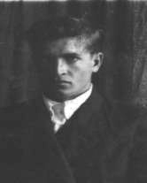
Один из них – это прадедушка по папиной линии. Его имя внесено в Книгу Памяти города и в списки городского Мемориала. Его звали Шатилов Кирилл Никифорович. Родился он в 1915 году в Воронежской области, Бондаревского района. С началом войны был призван Барнаульским РВК, Алтайского края, Барнаульского района. В то время ему было 26 лет. В нашем городе, а он еще назывался Чесноковка, ждали его возвращения жена – Шатилова Наталья Михайловна и два сына: девятилетний Михаил и семилетний Иван (мой дедушка). Скупы сведения о моём прадеде Кирилле Никифоровиче Шатилове. Вся наша семья по крупицам собирала данные о его жизни и гибели. По Книге Памяти городского архива Новоалтайска и оставшимся документам: похоронному свидетельству и уведомлению о награждении от 12 июня 1944г за подписью Зам. Начальника ОК З.БЕЛ.ФРОНТА полковника Кривенца было установлено совсем немного.
Стойко защищая Родину и губя немецких захватчиков, он погиб 10 августа 1943 года и похоронен в деревне Шеменя Ельнинского района Смоленской области. 26 августа 1943 года за образцовое выполнение заданий командования был награжден Орденом Отечественной войны II степени посмертно. Это очень высокая награда, которая дается за героизм и мужество.
Изучая историю, я знаю, что в это время был коренной перелом в войне. Это значит, что инициатива перешла от врага к русским солдатам. Очень печально, что смерть настигла Кирилла Никифоровича тогда, когда началась череда крупных побед над врагом!
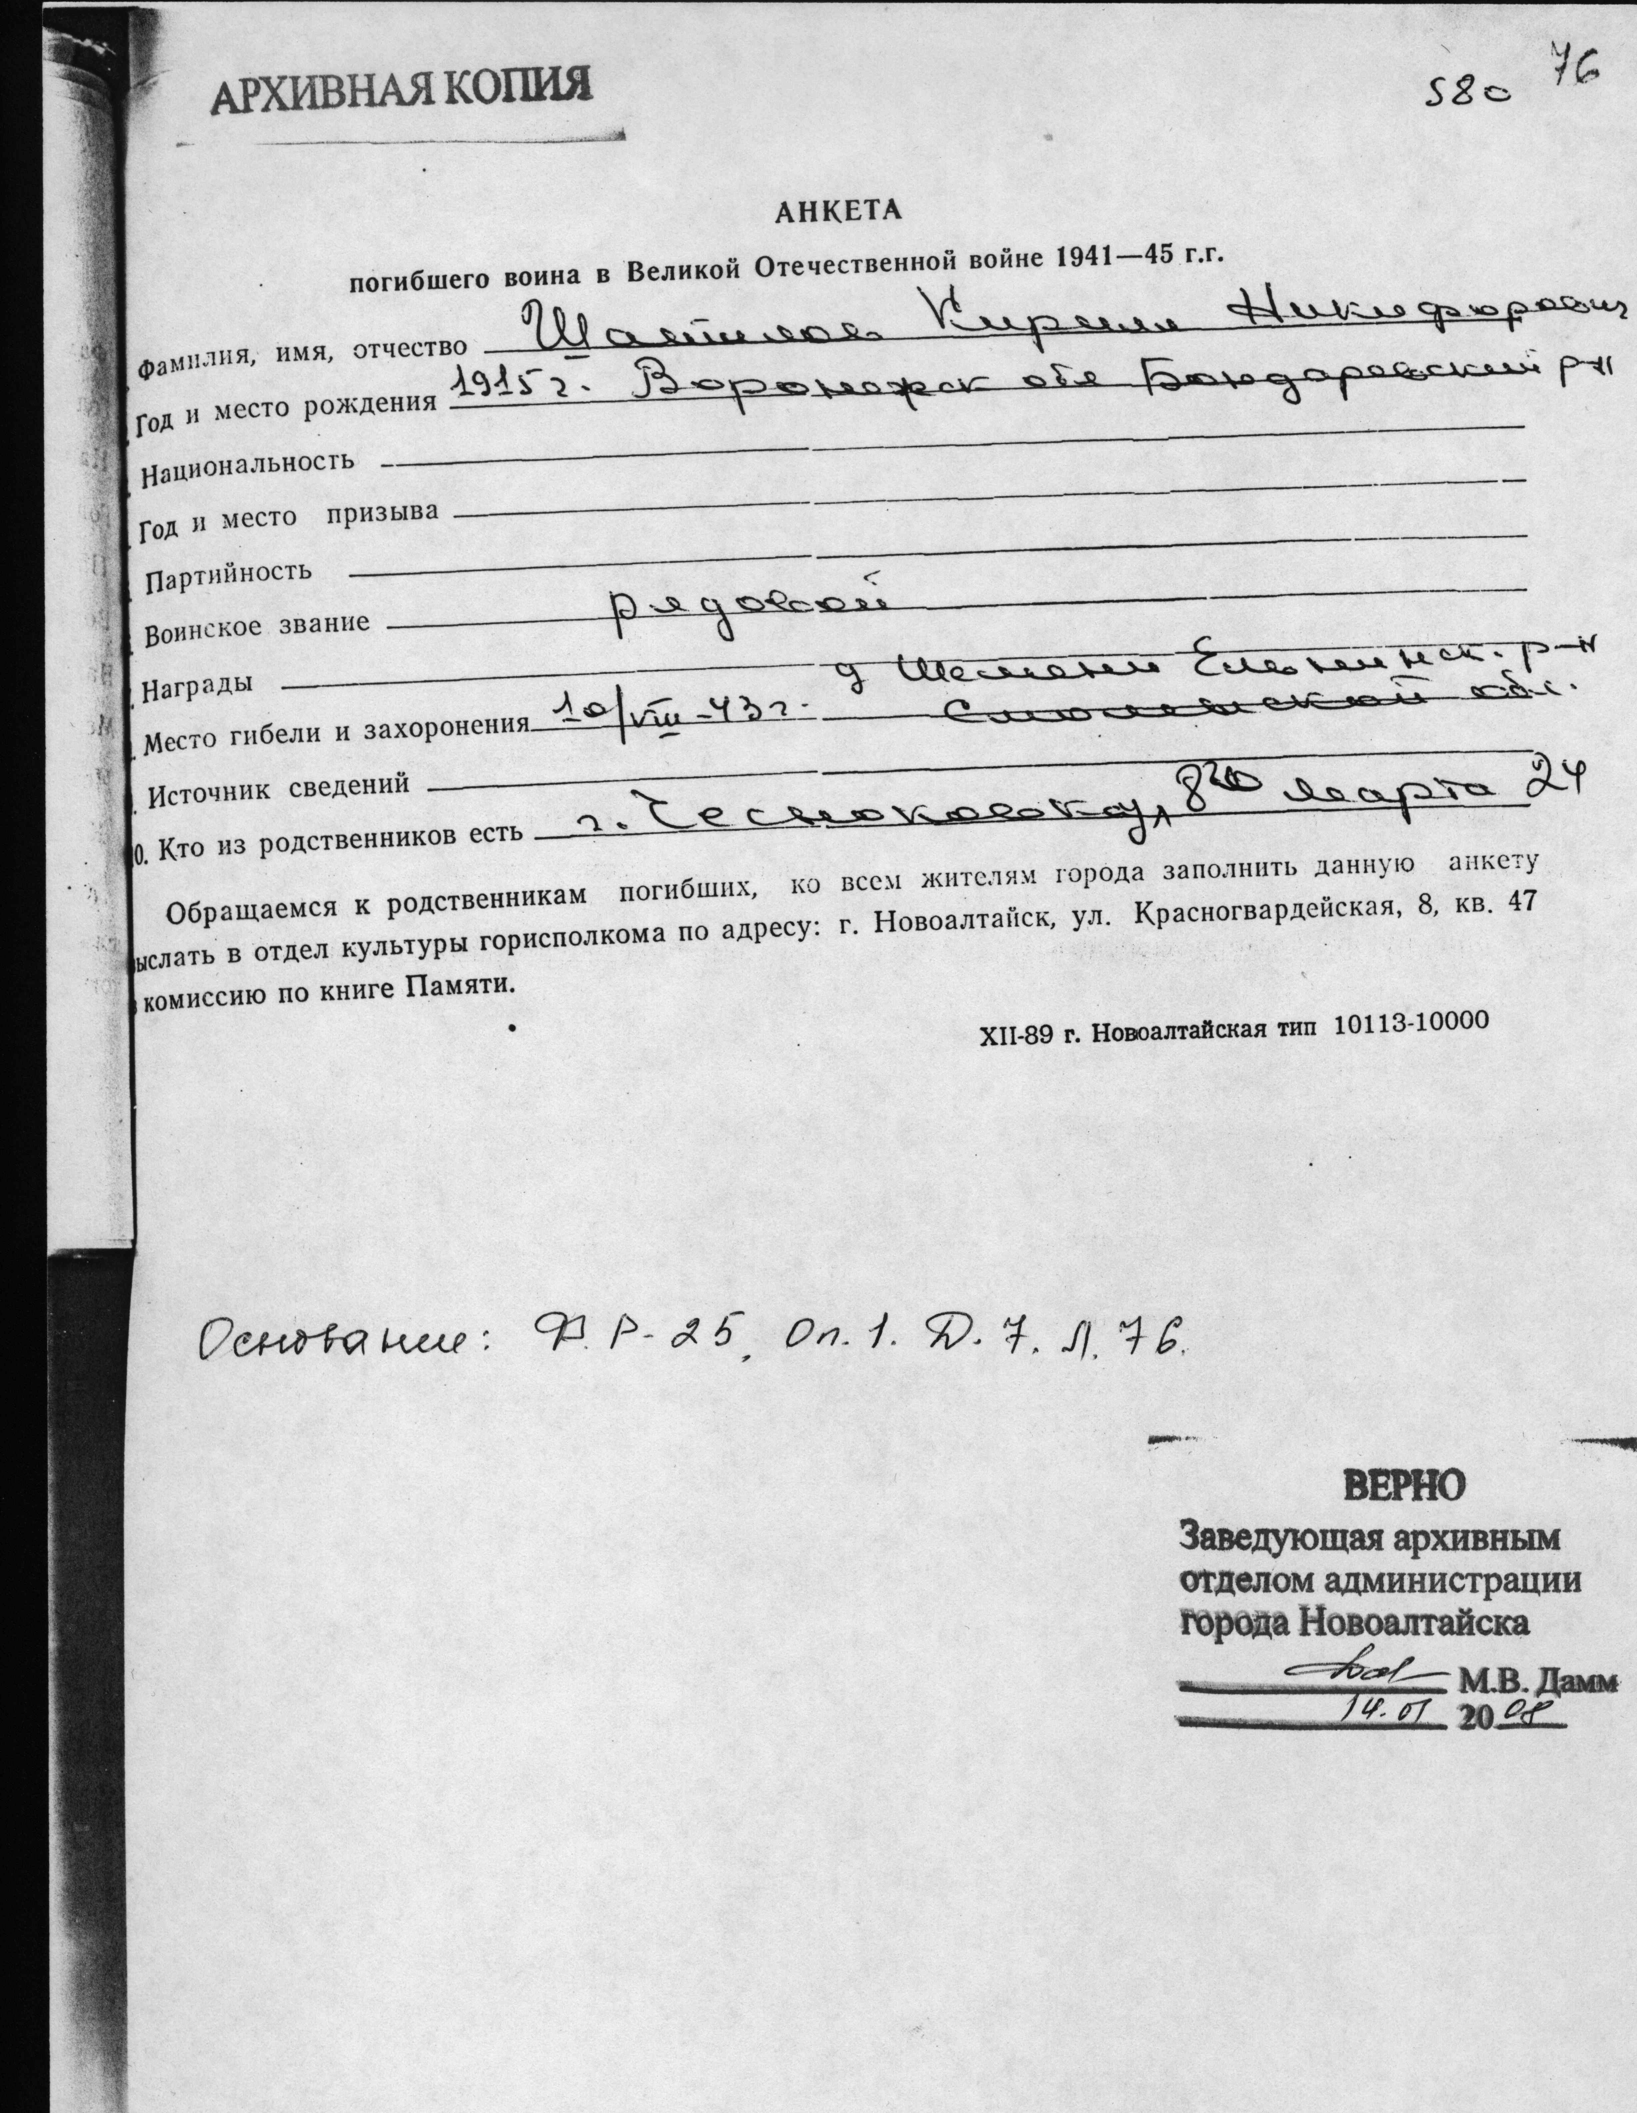
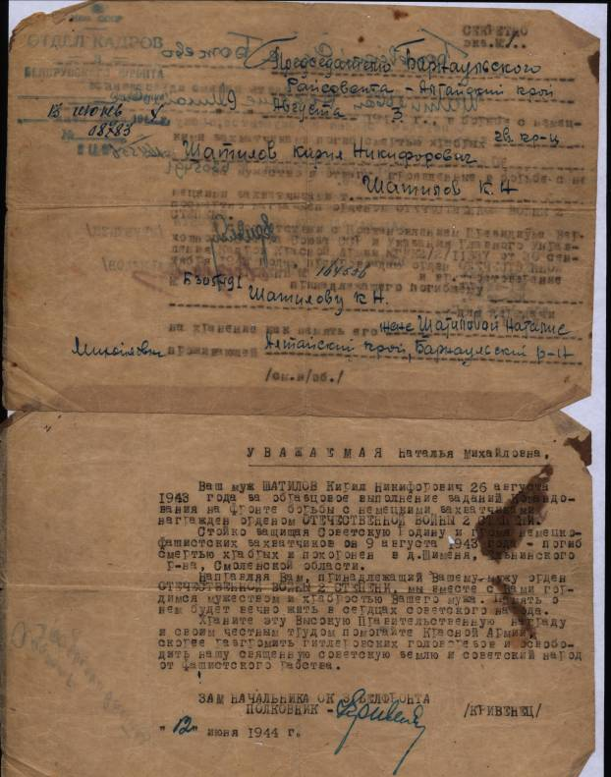

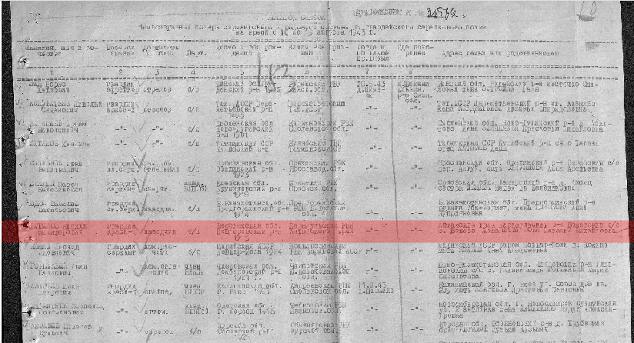
Конечно, мы все продолжаем поиски информации о нашем предке. Очень хорошо, что сейчас создается общедоступный электронный банк документов «Подвиг народа». Некоторую информацию мы нашли на сайте ОБД Мемориал (http://www.obd-memorial.ru/).
Номер записи 2401545
Фамилия Шатилов
Имя Кирилл
Отчество Никифорович
Дата рождения __.__.1915
Место рождения Воронежская обл., Бондаревский р-н
Дата и место призыва

Барнаульский РВК, Алтайский край, Барнаульский р-н
Последнее место службы 30 Гв. СД
Воинское звание гв. Красноармеец, наводчик
Причина выбытия убит
Дата выбытия 10.08.1943
Название источника информации ЦАМО
Номер фонда источника информации 58
Номер описи источника информации 18001
Номер дела источника информации 683
Другой мой прадедушка по маминой линии – Немиров Яков Григорьевич так же был участником Великой Отечественной войны. Родился он 28 ноября 1908 года в деревне Казенное Половинского района Уральской области. В этой же деревне получил начальное образование (3 класса). До войны был рабочим, по специальности пилоправ. На фронт был призван Томским РВК 15 июля 1941 года, ему было тогда 33 года. Мой прадед был направлен в 17 отдельный парк инженерных машин, был сапером. Яков Григорьевич воевал с милитаристической Японией с 9 августа по сентябрь 1945 года. На Дальнем Востоке он сражался с Квантунской армией. Дома его ждала жена – Немирова Мария Алексеевна и четверо детей (братья и сестры моей бабушки Евдокии Яковлевны). Очень тяжело пришлось моей прабабушке в то время! Тяжелые были условия жизни и труда в тылу. Трудясь в колхозе, Мария Алексеевна вместо заработной платы получала немного хлеба. Но ей доставались только крохи со стола. Какое же это было страшное время для всех: и взрослых и детей!
С войны прадед вернулся, но про войну рассказывать не любил. По рассказам моей мамы он был всегда молчалив, возможно, он не хотел вспоминать все ужасы войны. Яков Григорьевич, так же как и Кирилл Никифорович, был награжден Орденом Отечественной войны II степени за храбрость и мужество. Мой второй прадед так же получил юбилейную медаль и удостоверение к медали в знак 25-летия Победы и 50-летия Вооруженных сил СССР.

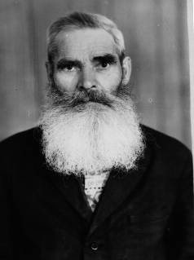
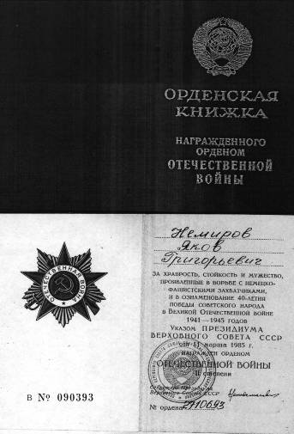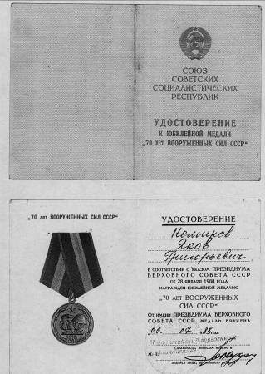

После войны, в мирное время Яков Григорьевич трудился на мачтопропиточном заводе в рабочем поселке Белоярск Алтайского края. За самоотверженный труд и достигнутые успехи в работе его фамилия была внесена на доску Почета (о чем гласит запись в его трудовой книжке).
Я очень горжусь подвигами своих прадедов!
Наша семья старается сохранить все награды моих прадедов, я собираю воспоминания ныне живущих членов семьи и изучаю историю семьи. Как хорошо знать историю не только нашей страны, но и историю своей семьи, вклад членов семьи в дело Победы. Подвиг наших дедов и прадедов будет всегда в моем сердце, и я надеюсь, в сердцах всех людей, живущих под этим мирным голубым небом. Вечная Вам Слава! Вечная память!
Полем, вдоль берега крутого, мимо хат
В серой шинели рядового шёл солдат.
Шёл солдат-слуга Отчизны,
Шёл солдат во имя жизни,
Землю спасая, смерть презирая,
Шёл вперёд солдат.

